**CHỦ ĐỀ 7 : TỪ TẾ BÀO ĐẾN CƠ THỂ**

**A .TÓM TẮT KIẾN THỨC.**

**Cơ thể đơn bào là cơ thể được cẫu tạo từ một tế bào**

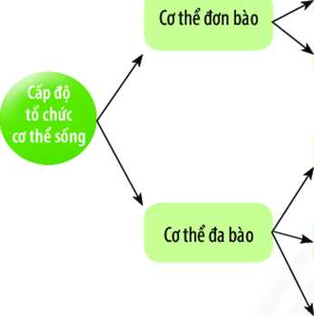

**Đại diện: con cá chép, cây cà chua,...**

**Khái niệm: cơ thể đa bào là cơ thể được cẫu tạo từ nhiểu tế bào**

**Đại diện: vi khuẩn, tào lam, trùng giày**

**Các cấp độ tổ chức cơ thể đa bào: tế bào —> mô —> cơ quan —> hệ cơ quan —> cơ thể**

**B. BÀI TẬP.**

1. **CÂU HỎI TRẮC NGHIỆM.**

**Câu 1**. Nối 2 cột lại với nhau để hoàn thành thông thông tin đúng :

|  |  |  |
| --- | --- | --- |
| **Cột A** |  | **Cột B** |
| 1.Cơ thể đơn bào |  | 1. là cơ thể cấu tạo từ nhiều tế bào. |
| 2.Cơ thể đa bào | 1. các tế bào khác nhau thực hiện chức năng khác nhau. |
| 3.Vi khuẩn | 1. là cơ thể cấu tạo từ một tế bào. |
| 4.Trong cơ thể đa bào | 1. là những sinh vật có cấu tạo đơn bào |

**Câu 2**. Sinh vật không có cấu tạo đơn bào :

A.Tảo lam . B. Trùng giày. C. Vi khuẩn . D. Cá chép.

**Câu 3**. Tế bào cấu tạo nên cơ thể đơn bào :

1. thực hiện được các chức năng của cơ thể sống.
2. chưa có cấu tạo hoàn chỉnh.
3. có kích thước siêu hiển vi.
4. không có chức năng sinh sản.

**Câu 4**. Sinh vật nào sau đây có cấu tạo đa bào :

A. Trùng roi. B. Tảo lục. C. Ếch đồng. D.Trùng biến hình

**Câu 5**. Nhận định nào sau đây là sai khi nói về cơ thể sinh vật đa bào:

1. Các tế bào trong cơ thể hoàn toàn giống nhau.
2. Các tế bào khác nhau trong cơ thể có kích thước khác nhau.
3. Các loại tế bào khác nhau trong cơ thể có hình dạng khác nhau.
4. Các tế bào khác nhau thực hiện các chức năng khác nhau.

**Câu 6**. Hầu hết các sinh vật có kích thước khác nhau là do đâu :

1. Số lượng tế bào của mỗi cơ thể là khác nhau.
2. Kích thước tế bào khác nhau.
3. Mức độ tiên hóa của sinh vật.
4. Môi trường sống của sinh vật.

**Câu** **7**. Sinh vật nào khác nhóm với các sinh vật còn lại :

A. Cây dâu tây. B. Cây ngô. C. Vi khuẩn lactic. D. Con bò.

**Câu 8**. Đơn vị cấu tạo nên sự sống là:

A. Cơ quan. B. Cơ thể. C. Mô. D. Tế bào.

**Câu 9**. Tập hợp gồm nhiều mô cùng thực hiện một chức năng trong cơ thể được gọi là:

A. Tế bào. B. Cơ quan. C. Hệ cơ quan. D. Cơ thể.

**Câu 10**. Lá cây không được cấu tạo từ những loại mô nào:

A. Mô biểu bì. B. Mô cơ. C. Mô dẫn. D. Mô cơ bản.

**Câu 11**. Đâu là một ví dụ về cơ quan trong cơ thể người:

A. Dạ dày. B. Mô liên kết. C. Hồng cầu. D. Nơ-ron

**Câu 12**. Nối tên hai cột lại với nhau để được các khái niệm đúng :

|  |  |  |
| --- | --- | --- |
| **Cột A** |  | **Cột B** |
| 1. Phổi |  | 1. Bơm ôxi và máu giàu chất dinh dưỡng đi khắp cơ thể. |
| 1. Tim | 1. Dự trữ glycogen, tổng hợp protein, huyết tương và giải độc. |
| 1. Gan | 1. Trao đổi khí. |
| 1. Ruột non | 1. Hấp thụ chất dinh dưỡng, tiêu hóa thức ăn. |

**Câu 13**. Điền các cụm từ sau : **Mô, cơ thể , cơ quan** vào các ô trống sao cho phù hợp.

a. ……………..là tập hợp các cơ quan và hệ cơ quan, hoạt động thống nhất, nhịp nhàng để thực hiện chức năng sống.

b. …………….là tập hợp các tế bào giống nhau cùng phối hợp thực hiện một chức năng nhất định.

c. …………….là tập hợp của nhiều mô cùng thực hiện một chức năng trong cơ thể.

**Câu 14**. Mức độ tổ chức cơ thể liền kề cao hơn mô là :

A. Cơ quan. B. Tế bào. C. Hệ cơ quan. D. Cơ thể.

**Câu 15**. Sinh vật nào sau đây không có mức độ tổ chức cơ thể là mô:

A. Vi khuẩn lactic. B. Chó đốm. C. Chuột đồng. D. Rêu.

**Câu 16**. Hệ cơ quan ở thực vật gồm :

* 1. Hệ chồi và hệ rễ.
  2. Hệ mạch và hệ quang hợp.
  3. Hệ trong và hệ ngoài.
  4. Hệ trên và hệ dưới.

**Câu 17**. Cơ thể đa bào có những đặc điểm sau là đúng hay sai :

|  |  |
| --- | --- |
|  | Các tế bào trong cơ thể đa bào hoạt động độc lập. |
|  | Tế bào cấu tạo nên cơ thể đa bào có kích thước lớn, quan sát được bằng mắt thường. |
|  | Mỗi tế bào cấu tạo nên cơ thể đa bào thực hiện một chức năng riêng biệt. |
|  | Cơ thể cấu tạo gồm nhiều tế bào . |

**Câu 18**. Nối tên các cơ quan thực vật với chức năng tương ứng của nó :

|  |  |  |
| --- | --- | --- |
| **Cột A** |  | **Cột B** |
| 1. Lá cây |  | 1. Giúp cây bám chặt vào lòng đất, hút nước và chất khoáng, hô hấp. |
| 1. Rễ cây |  | 1. Bảo vệ và góp phần phát tán hạt. |
| 1. Thân cây |  | 1. Dẫn truyền nước, muối khoáng và chất hữu cơ. |
| 1. Quả |  | 1. Quang hợp, trao đổi khí và hô hấp. |

**Câu 19**. Đâu không phải tên hệ cơ quan người:

A. Hệ bài tiết. B. Hệ tuần hoàn. C. Hệ tiêu hóa. D. Hệ chồi.

**Câu 20**. Cho biết nhận xét nào là sai khi nói về mô :

1. Nhóm tế bào cấu tạo nên mô có hình dạng giống nhau.
2. Nhóm tế bào cấu tạo nên mô có kích thước giống nhau.
3. Mô được cấu tạo từ nhiều loại tế bào khác nhau.
4. Các tế bào trong một mô cùng thực hiện một chức năng giống nhau.

**Câu 21**. Điền các cụm từ thích hợp vào chỗ trống:

a. Trùng roi, vi khuẩn có số lượng tế bào của cơ thể ………….. số lượng tế bào cơ thể của cây dâu tây.

b. Trong cơ thể đa bào, các tế bào khác nhau thực hiện chức năng ………….

c. Trong cơ thể đa bào, ……..... thường được sắp xếp vào trong các mô, các cơ quan và các hệ cơ quan. ………... là tập hợp các tế bào giống nhau cùng phối hợp thực hiện một chức năng nhất định. Chẳng hạn, hệ thẩn kinh của bạn được tạo thành từ ………….... (gổm các tế bào thẩn kinh), mô bì, mô liên kết. Nó chỉ đạo các hoạt động và quy trình của cơ thể sống.

**Câu 22**. Thế nào là một vật sống :

1. Vật sống là vật có thể di chuyển.
2. Vật sống là vật có khả năng quang hợp.
3. Vật sống là vật có thể thay đổi về hình dạng và kích thước.
4. Vật sống có khả năng thực hiện đầy đủ các quá trình sống cơ bản.

**Câu 23**. Các quá trình sống cơ bản của cơ thể là:

1. Hô hấp, trao đổi chất , sinh sản và sinh trưởng.
2. Hô hấp, dinh dưỡng, cảm ứng và vận động, sinh trưởng, sinh sản và bài tiết.
3. Sinh trưởng, sinh sản, cảm ứng và vận động.
4. Hô hấp, tuần hoàn, bài tiết, cảm ứng và vận động, sinh sản.

**ĐÁP ÁN CÂU HỎI TRẮC NGHIỆM.**

**Câu 1:** 1c – 2a – 3d – 4b

**Câu 12** : 1c - 2a – 3b – 4d

**Câu 13** : a. cơ thể. b.mô. c.cơ quan

**Câu 17**: 1.S - 2.S - 3.Đ - 4.Đ.

**Câu 18** : 1d – 2a – 3c – 4b

**Câu 21** : a. ít hơn b. khác nhau c. tế bào – mô – mô thần kinh.

|  |  |  |  |  |  |  |  |  |  |
| --- | --- | --- | --- | --- | --- | --- | --- | --- | --- |
| **Câu** | **2** | **3** | **4** | **5** | **6** | **7** | **8** | **9** | **10** |
| **ĐA** | **D** | **A** | **C** | **A** | **A** | **C** | **D** | **B** | **B** |

|  |  |  |  |  |  |  |  |  |
| --- | --- | --- | --- | --- | --- | --- | --- | --- |
| **Câu** | **11** | **14** | **15** | **16** | **19** | **20** | **22** | **23** |
| **ĐA** | **D** | **A** | **A** | **A** | **D** | **C** | **D** | **B** |

**II.CÂU HỎI TỰ LUẬN**

**Câu 1.** Hoàn thành bảng bằng cách sắp xếp các đại diện sau :

**Trùng roi, con ngựa , vi khuẩn lao, cây cam,trùng giày, con giun, cây lúa nước, tảo lục, cây cà chua**.

|  |  |
| --- | --- |
| Cơ thể đơn bào | Cơ thể đa bào |
|  |  |

**Câu 2**. So sánh điểm giống và khác nhau giữa cơ thể đơn bào và cơ thể đa bào.

**Câu 3**. Cho hình ảnh hai cơ thể đơn bào d ưới đây, hãy nêu điểm khác biệt giữa chúng.

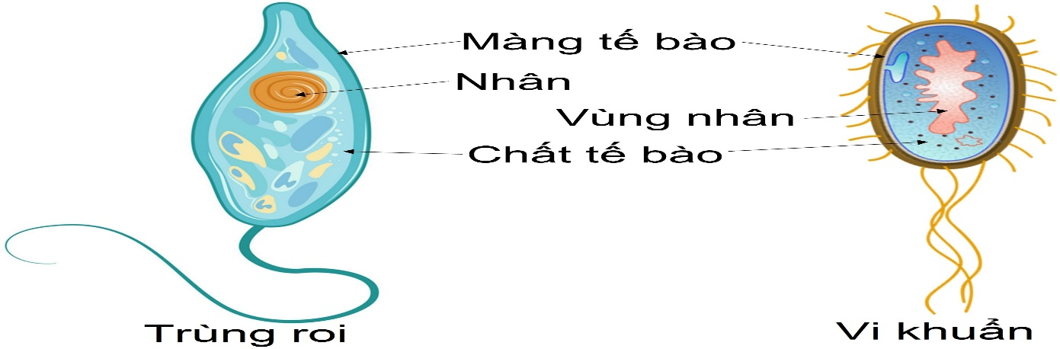

**Câu 4**. Quan sát hình ảnh về trùng biến hình.

a.Hoàn thành cấu trúc tế bào trùng biến hìnhbằng cách gọi tên các số (1), (2), (3).

b.Cơ thể trùng biến hình được cấu tạo từ bao nhiêu tế bào?

c.Trùng biến hình thuộc nhóm tế bào động vật hay tế bào thực vật? Giải thích.

d.Dự đoán chân giả của tế bào trùng biến hình dùng để làm gì.

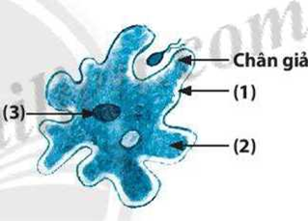

**Câu 5**. Quan sát hình ảnh về vi khuẩn.

a.Hoàn thành cấu trúc tế bào vi khuẩn bằng cách gọi tên các số (1), (2), (3).

b.Tế bào vi khuẩn thuộc nhóm tế bào nhân sơ hay tế bào nhân thực? Giải thích.

c.Dự đoán lông và roi trong cấu trúc tế bào vi khuẩn dùng để làm gì.

d.So sánh cấu trúc tế bào trùng biến hình và tế bào vi khuẩn.

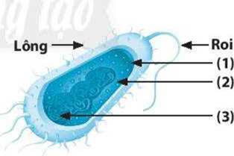

**Câu 6**. Phân loại các mô sau đây thành nhóm thích hợp :

**Mô dẫn, mô cơ, mô mềm, mô thần kinh, mô phân sinh, mô liên kết, mô giậu.**

|  |  |
| --- | --- |
| Mô thực vật | Mô động vật |
|  |  |

**Câu 7**. Vẽ sơ đồ thể hiện mối quan hệ của năm cấp độ tổ chức trong cơ thể đa bào từ nhỏ đến lớn.

**Câu 8**. Cho hình ảnh cây lạc.

1. Kể tên các cơ quan của cây lạc.
2. Xác định các hệ cơ quan của cây lạc.
3. Theo em, gọi củ lạc là đúng hay sai? Giải thích.

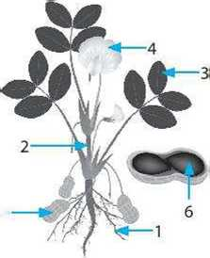

**Câu 9**. Khi em tập thể dục, những cơ quan và hệ cơ quan nào trong cơ thể cùng phối hợp hoạt động?

**Câu 10**. Hãy nêu các cơ quan có trong hệ tiêu hóa ? Điều gì sẽ xảy ra nếu một trong những cơ quan thuộc hệ tiêu hóa bị tổn thương?

**Câu 11**.Phân loại các cơ quan và chức năng của mỗi hệ cơ quan trong cơ thể người sao cho phù hợp theo bảng sau .

- Tim và hệ mạch.

- Não và các dây thần kinh.

- Vận chuyển các chất dinh dưỡng và ôxi cho tế bào.

- Tạo ra một khung xương vững chắc nâng đỡ cho cơ thể.

- Điều khiển, điều hòa, phối hợp cac hoạt động của các cơ quan, hệ cơ quan.

- Các xương trong cơ thể.

|  |  |  |
| --- | --- | --- |
| **Hệ tuần hoàn** | **Hệ xương** | **Hệ thần kinh** |
|  |  |  |

**Câu 12**. Hoàn thành sơ đồ các cấp độ tổ chức trong cơ thể đa bào tương ứng từ 1 đến 5 theo hình ảnh sau đây**:**

**Mô ; Cơ quan ; Cơ thể ; Tế bào ; Hệ cơ quan.**

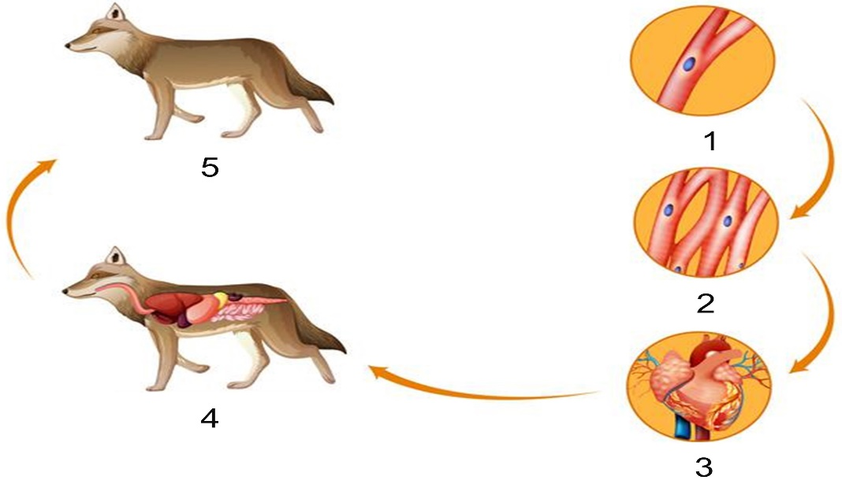

**Câu 13**. Có ý kiến cho rằng: "Tất cả các sinh vật đều là cơ thể đa bào". Theo em, ý kiến này đúng hay sai ? Giải thích.

**Câu 14.**

a. Em hãy tìm hiểu về hệ thống bài tiết trong cơ thể người và lấy ví dụ về tế bào, mô, các cơ quan tương ứng tạo nên hệ cơ quan này.

b. Hãy nêu năm đặc trưng cơ bản của một cơ thể sống.

Câu 15. Điều gì sẽ xảy ra nếu trongcơ thể có mộthệ cơ quan nào đó ngừng hoạt động?

**Câu 16**. Trong các bước làm tiêu bản quan sát cơ thể đơn bào, tại sao phải đặt sợi bông lên lam kính trước khi nhỏ giọt nước ao/ hồ lên?

**Câu 17** . Một số loài thực vật có các biến dạng ở rễ, thân, lá giúp chúng thực hiện được các chức năng phù hợp với điểu kiện môi trường. Hãy lấy ví dụ về một số biến dạng ở thực vật mà em biết.

**Câu 18**. Khi thao tác trên các bộ phận của mô hình cơ thể người, để thuận tiện cho việc lắp mô hình về dạng ban đẩu, em cẩn chú ý điều gì?

Câu 19. Trong thực tế, em có quan sát được trùng roi và vi khuẩn bằng mắt thường không ? Tại sao?

Câu 20. Ở người có những hệ cơ quan nào ? Nêu chức năng của hệ tiêu hoá.

Câu 21. Điều gì sẽ xảy ra nếu cây bị mất hệ rễ ?

Câu 22.Quan sát hình dưới đây về trùng biến hình và cho biết đây là quá trình nào :

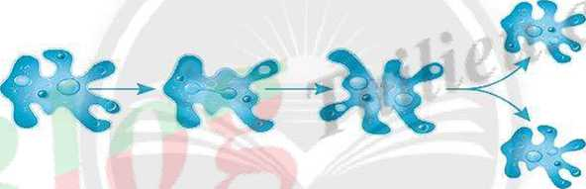

**ĐÁP ÁN TỰ LUẬN**

**Câu 1.**

|  |  |
| --- | --- |
| Cơ thể đơn bào | Cơ thể đa bào |
| * Trùng roi * Vi khuẩn lao * Trùng giày * Tảo lục | * Con ngựa * Cây cam * Con giun * Cây lúa nước * Cây cà chua |

**Câu 2**. So sánh điểm giống và khác nhau giữa cơ thể đơn bào và cơ thể đa bào.

Giống nhau: **-** Đều được cấu tạo từ tế bào;

-Thực hiện được các chức năng sống.

Khác nhau: - Cơ thể đa bào: Cơ thể được cấu tạo từ nhiểu tế bào khác nhau;

**-** Cơ thể đơn bào: Cơ thể được cấu tạo từ một tế bào.

**Câu 3.**

|  |  |  |
| --- | --- | --- |
| Đặc điểm | Trùng roi | Vi khuẩn |
| Loại tế bào | Tế bào nhân thực | Tế bào nhân sơ |
| Lục lạp | Có | Không có |

**Câu 4.**

a. (1) Màng tế bào, (2) Chất tế bào, (3) Nhân tế bào.

1. Một tế bào.
2. Trùng biến hình thuộc nhóm tế bào động vật.

Giải thích:Tế bào trùng biến hình không chứa bào quan lục lạp trong chất tế bào.

1. Chân giả trong cấu trúc tế bào trùng biến hình giúp chúng có khả năng di chuyển và lấy thức ăn.

**Câu 5.**

1. (1) Màng tế bào, (2) Chất tế bào, (3) Vùng nhân.
2. Tế bào vi khuẩn thuộc nhóm tế bào nhân sơ.

Giải thích:Tế bào vi khuẩn chưa có màng nhân bao bọc khối vật chất di truyền.

1. Thành phần roi và lông trong cấu trúc tế bào vi khuẩn giúp chúng có khả năng di chuyển.
2. So sánh trùng biến hình và vi khuẩn:

* Giống nhau: đều được cấu tạo từ một tế bào.
* Khác nhau: trùng biến hình thuộc nhóm tế bào nhân thực, còn vi khuẩn thuộc nhóm tế bào nhân sơ.

**Câu 6.**

|  |  |
| --- | --- |
| Mô thực vật | Mô động vật |
| * Mô dẫn * Mô mềm * Mô phân sinh * Mô giậu | * Mô liên kết * Mô thần kinh * Mô cơ |

**Câu 7.**

Tế bào —> Mô —> Cơ quan —> Hệ cơ quan —> Cơ thể

**Câu 8.**

1. (1) Rễ, (2) Thân, (3) Lá, (4) Hoa, (5) Củ, (6) Hạt.

b. Hệ rễ: rễ ; Hệ chồi: lá, thân, hoa.

1. Gọi "củ lạc" là chưa chính xác, gọi "quả lạc" là đúng.

Giải thích: Thực chất "quả lạc" do hoa biến đổi thành nhưng vì nó nằm dưới mặt đất nên dễ nhẩm là củ, vì thế "củ lạc"(theo cách gọi dân gian) chính là "quả lạc".

**Câu 9.**

Khi em tập thể dục, những hệ cơ quan cùng phối hợp hoạt động là: hệ vận động, hệ thần kinh, hệ hô hấp, hệ bài tiết, hệ tuần hoàn.

Câu 10.

Các cơ quan trong hệ tiêu hóa : dạ dày, ruột non, ruột già, trực tràng, hậu môn, túi mật, tuyến tuy, gan.

Nếu một trong số các cơ quan của hệ tiêu hoá bị tổn thương sẽ dẫn đến sự gián đoạn trong quá trình tiêu hoá thức ăn, gây ra các rối loạn như tiêu chảy, sự hấp thụ kém các chất dinh dưỡng gây suy dinh dưỡng.

Câu 11.

|  |  |  |
| --- | --- | --- |
| **Hệ tuần hoàn** | **Hệ xương** | **Hệ thần kinh** |
| - Tim và hệ mạch.  - Vận chuyển các chất dinh dưỡng và ooxxi cho tế bào. | - Các xương trong cơ thể.  - tạo ra một khung xương vững chắc nâng đỡ cơ thể. | - Điều khiển, điều hòa,phối hợp mọi hoạt động của các cơ quan, hệ cơ quan.  - Não và các dây thần kinh. |

**Câu 12.** Tế bào —> Mô —> Cơ quan —> Hệ cơ quan —> Cơ thể

**Câu 13.**

Ý kiến "Tất cả các sinh vật đều là cơ thể đa bào" là sai.

Giải thích: Các sinh vật có thể là đơn bào, khi đó tế bào biệt hoá đa năng, thực hiện đầy đủ các chức năng của một cơ thể sống, ví dụ: trùng biến hình, trùng giày,... Các sinh vật cũng có thể là đa bào, được tạo nên từ các cấp độ tổ chức từtế bào đến cơ thể, ví dụ: con cá, cây thông,...

**Câu 14.**

1. Ví dụ về tế bào, mô, cơ quan trong hệ bài tiết:

* Tế bào : tế bào biểu bì, tế bào cơ,tế bào máu,...
* Mô: mô biểu bì, mô cơ, mô liên kết,...
* Cơ quan: thận, bàng quang, ống dẫn niệu, ống đái.

1. Năm đặc trưng cơ bản của một cơ thể sống:

* Lấy các chất cẩn thiết;
* Lớn lên;

- Sinh sản;

- Vận động/cảm ứng;

* Loại bỏ các chất thải.

**Câu 15.**

Nếu trong cơ thể có một hệ cơ quan ngừng hoạt động thì cả cơ thể sẽ bị ảnh hưởng và các hệ cơ quan khác trong cơ thể cũng sẽ bị ảnh hưởng.

**Câu 16.**

Khi quan sát cơ thể đơn bào, đối tượng quan sát được là trùng roi và trùng giày có khả năng di chuyển nhanh. Đặt các sợi bông lên lam kính sẽ hạn chế tốc độ di chuyển của chúng, giúp quan sát dễ hơn.

**Câu 17.**

Một số biến dạng thường gặp:

* Biến dạng của lá: cây xương rồng (lá —> gai); cây mướp (lá —> tua cuốn); cây dong ta (lá —> vảy); củ hành tím (bẹ lá cuốn thành củ hành); cây nắp ấm (lá —> cơ quan bắt mồi);
* Biến dạng của thân: cây khoai tây, cây su hào (thân —> củ); cây gừng (thân —> rễ);
* Biến dạng của rễ: cây cà rốt, cây khoai lang, cây sắn (rễ —> củ); cây trầu không (rễ —> móc bám); cây đước, cây bần (rễ nhô lên khỏi mặt đất —> rễ thở); cây đa, cây tơ hổng (rễ —> giác mút).

**Câu 18.**

Khi thao tác trên các bộ phận của mô hình cơ thể người, để thuận tiện cho việc lắp mô hình về dạng ban đầu, cẩn chú ý:

* Khi tháo mô hình: những bộ phận tháo trước để ở vị trí gần tay thao tác, những bộ phận tháo sau để theo thứ tự xa dẩn;
* Khi lắp mô hình: tiến hành lắp những bộ phận ở xa vào trước lẩn lượt cho đến hết.

**Câu 19.**

Trùng roi và vi khuẩn không quan sát được bằng mắt thường vì cơ thể chỉ cấu tạo từ một tê bào, tê bào có kích thước hiển vi.

**Câu 20.**

* Các hệ cơ quan ở người: hệ vận động, hệ thẩn kinh, hệ hô hấp, hệ bài tiết, hệ tiêu hoá, hệ tuần hoàn, hệ sinh dục.
* Hệ tiêu hoá có chức năng nghiền, co bóp, chuyển hoá thức ăn thành các chất dinh dưỡng cho cơ thể.

**Câu 21.**

* Rễ là hệ cơ quan thực hiện chức năng hút nước và khoáng chất cho cây, nếu hệ rễ bị mất đi thì hệ chổi cũng không hoạt động được và cây sẽ chết.

**Câu 22.**

Trong hình mô tả quá trình tế bào trùng biến hình sinh sản, kết quả hình thành hai tế bào trùng biến hình mới.